Neues Haustechnik Key Account-Team bei STIEBEL ELTRON
Robert Mach und Herbert Moser verantworten die Betreuung des Sanitär- und Elektrogroßhandels in Österreich
Neues Haustechnik Key Account-Team bei Stiebel Eltron: Seit Juni 2021 ist Herbert Moser für die Betreuung des Sanitär- und Elektrogroßhandels bei Stiebel Eltron Österreich zuständig - dem innovativen Anbieter für Haustechnik und Erneuerbare Energien. Robert Mach ist seit Jänner 2022 neuer Partner an seiner Seite.
Während Mach zukünftig für die Betreuung in den Regionen Wien, Niederösterreich und Burgenland verantwortlich ist, übernimmt Moser die Bundesländer Oberösterreich, Salzburg, Steiermark, Kärnten, Tirol und Vorarlberg.
Der gelernte Großhandelskaufmann Robert Mach (56) ist seit 1990 im Außendienst tätig. „Ich freue mich auf die neue Aufgabe und auf die Zusammenarbeit mit einem engagierten Team“, so Mach. „Stiebel Eltron ist ein Top-Unternehmen, das am Markt sowohl beim Installateur als auch beim Großhandel einen sehr guten Ruf besitzt. Stiebel Eltron steht für verlässliche Partnerschaft, eine Spitzenqualität und einen Top-Kundendienst“. Mach ist ausgewiesener Experte für den Bereich Warmwasserspeicher – mit einer mehr als 16-jährigen Berufserfahrung in diesem Gebiet. Zuletzt war er
12 Jahre bei Austria Email, unter anderem auch als Verkaufsleiter, tätig. „Das Produktportfolio bei Stiebel Eltron erfüllt bereits jetzt einen Premium Standard und ist in diesem Punkt dem Mitbewerb voraus. Mit Stiebel Eltron als starker Partner bieten wir Alternativen in höchster Qualität mit dem gewohnten Service“.
Herbert Moser (49) schloss seine Lehre als Elektromechaniker bei der Firma EBG in Linz ab. Seit 1997 ist er in der Heizungs- beziehungsweise Wärmepumpenbranche tätig, zunächst als Kundendiensttechniker bei Viessmann, anschließend im Verkauf. „Mich haben das Unternehmen Stiebel Eltron, seine Produkte, sein Know-how und die Möglichkeiten, die sich daraus ergeben, bewogen, den Schritt zum Unternehmenswechsel zu gehen. Gemeinsam mit unseren Kolleginnen und Kollegen machen wir uns für eine innovative, umweltfreundliche und nachhaltige Haustechnik stark – der Umwelt und unseren Kindern zuliebe“, so Moser.
Insgesamt sieht er das Unternehmen gut aufgestellt: „Stiebel Eltron feiert dieses Jahr sein 50-jähriges Jubiläum in Österreich. Das zeigt von seinen hochqualitativen Produkten, die beständig und nachhaltig den Markt mitbestimmen. Mit unseren hochwertigen und zukunftssicheren Produkten werden wir die Erfolgsgeschichte von Stiebel Eltron gemeinsam fortsetzen“.
Auch Ing. Thomas Mader, Geschäftsführer von Stiebel Eltron Österreich, ist mit der Neuaufstellung zufrieden: „Wir freuen uns, mit Robert Mach und Herbert Moser zwei absolute Experten im Bereich der Haustechnik zu wissen. Wir sind sicher, dass wir damit gut aufgestellt sind für die Herausforderungen der Zukunft, die auf uns wie auf die gesamte Branche zukommen“.
Über Stiebel Eltron Österreich
Als innovationsgetriebenes Familienunternehmen steht Stiebel Eltron für innovative Lösungen im Bereich Warmwasser, Wärme, Lüftung und Klima. Dabei verfolgt der Haus- und Systemtechnikanbieter eine klare Linie - für eine umweltschonende, effiziente und komfortable Haustechnik. Mit rund 4.000 Mitarbeiterinnen und Mitarbeitern weltweit setzt der Konzern mit Hauptsitz in Holzminden/DE von der Produktentwicklung bis zur Fertigung konsequent auf eigenes Know-how. Die österreichische Niederlassung Stiebel Eltron Gesellschaft mbH in Hörsching bei Linz, ist die älteste Tochtergesellschaft der Gruppe - sie wurde bereits 1972 gegründet und gehört zu den führenden Vertreibern von Produkten im Bereich erneuerbare Energien im Land.

Pressekontakt:
STIEBEL ELTRON GMBH
Mag. Victoria Winder
Tel. +43 664 81 69 699
E-Mail: victoria.winder@stiebel-eltron.at
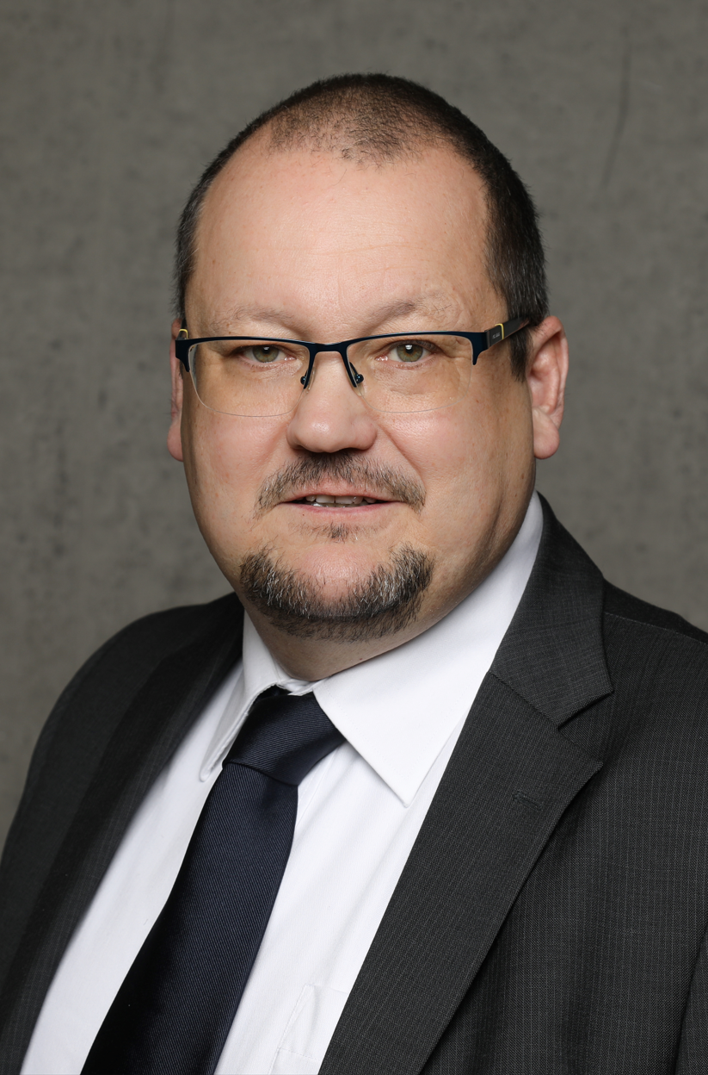
Robert Mach ist seit 1. Jänner 2022 Key Account Haustechnik-Manager der Stiebel Eltron GmbH.

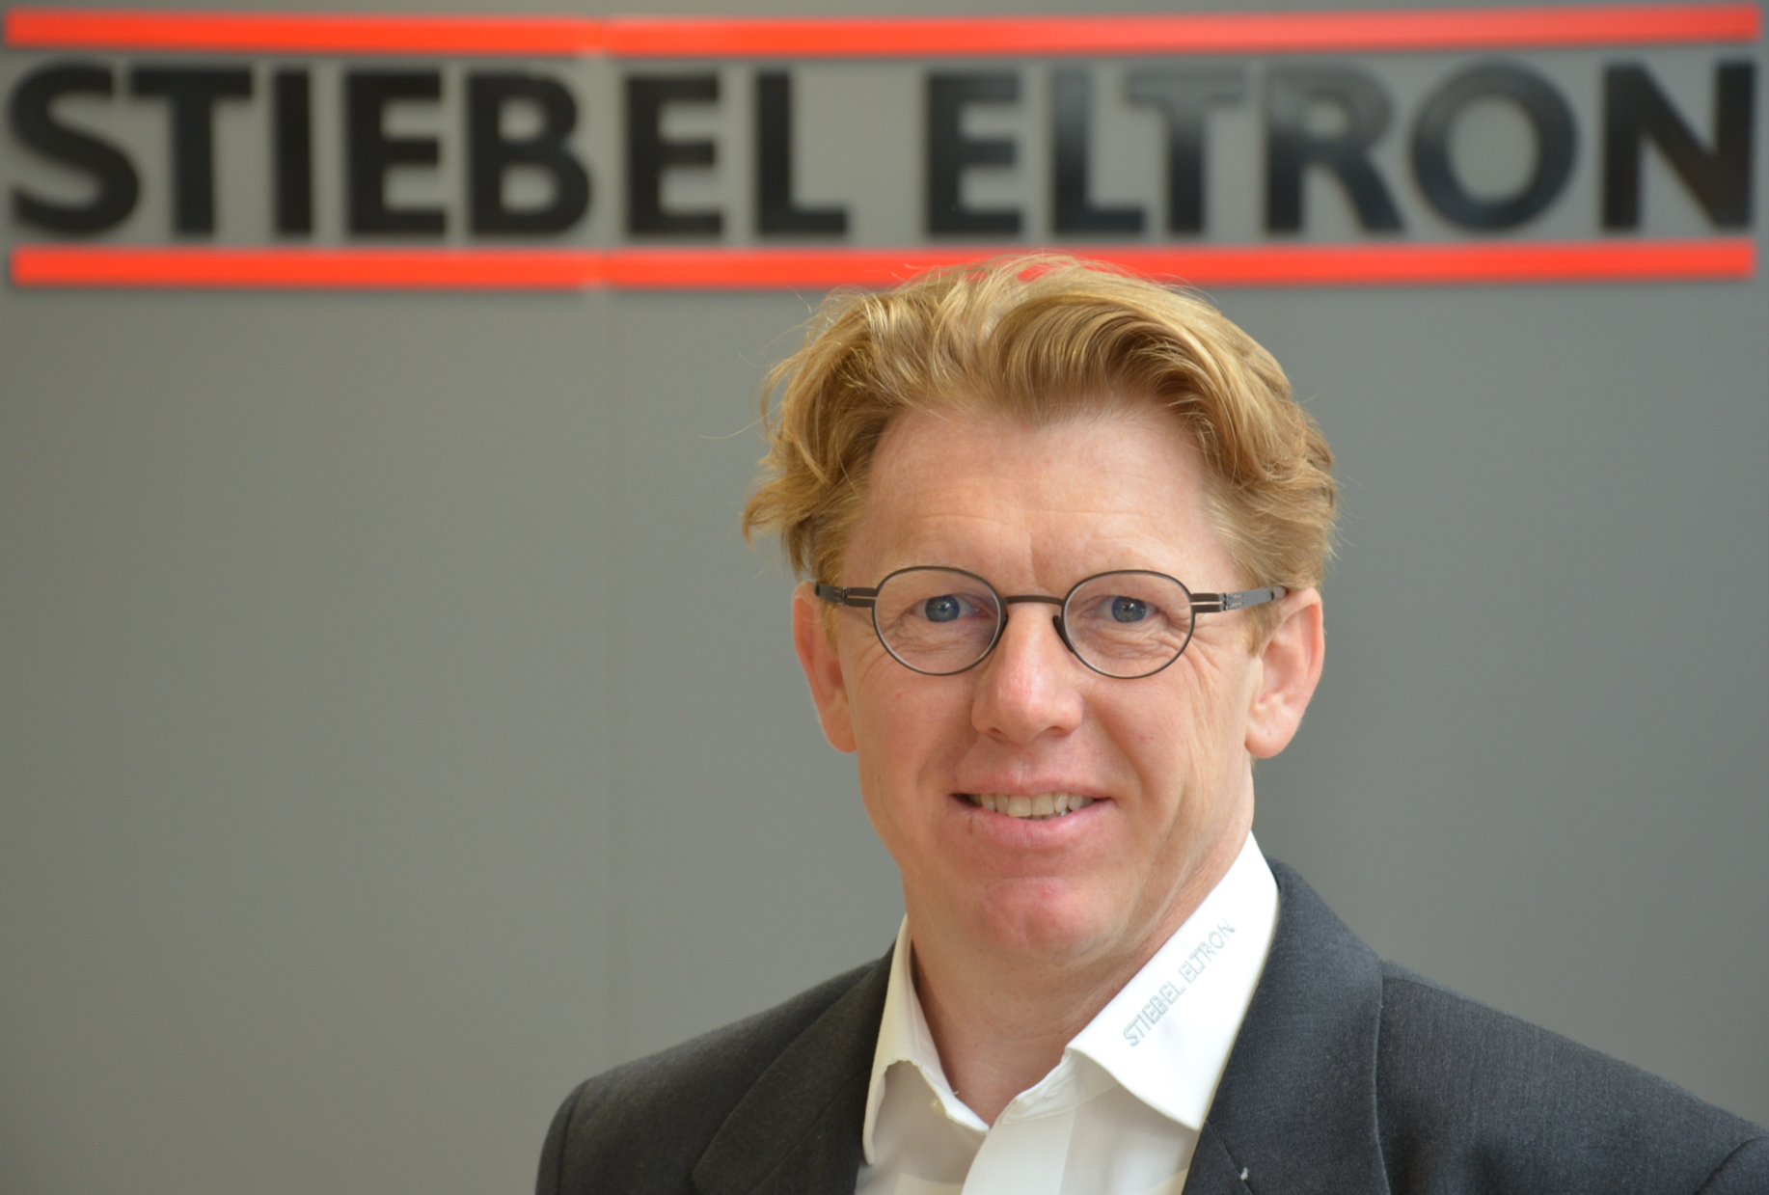
Herbert Moser ist seit 1. Juni 2021 Key Account Haustechnik-Manager der Stiebel Eltron GmbH

